INSERIMENTO DI UNA DOMANDA DI PAGAMENTO
PRIMI PASSI
Selezionare “AREA RISERVATA” “Sezione Domande di aiuto” selezionare “Ricerca”
inserire numero della domanda e fare “Cerca”
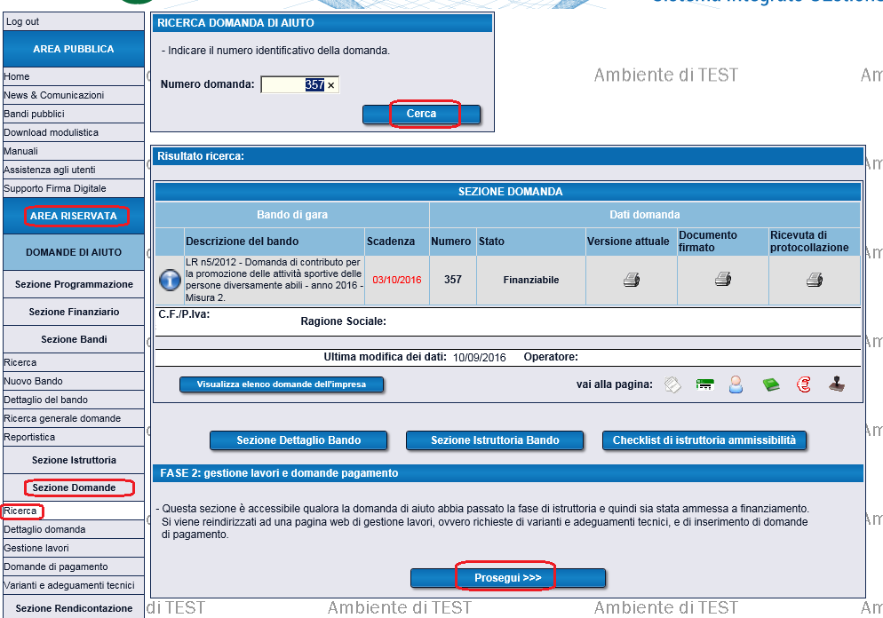
Selezionare “Prosegui” per iniziare la fase di inserimento della domanda di pagamento.
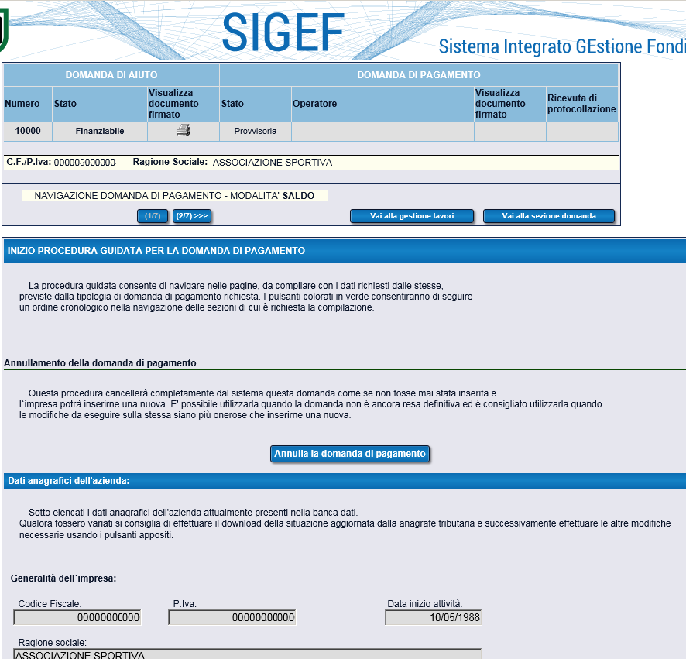
La prima schermata che si presenta è relativa all’anagrafica dell’associazione sportiva, da aggiornare e completare. In ogni schermata in basso ricordarsi di premere il tasto “Salva”.
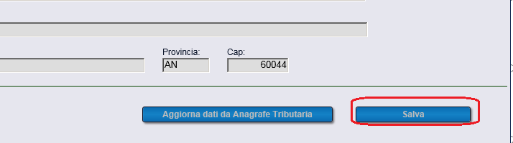
Possiamo proseguire premendo “2/7>>>”
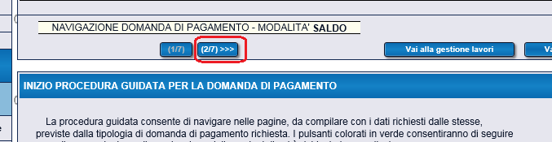
Nella schermata “Requisiti soggettivi” si potrà selezionare l’annualità degli interventi programmati:
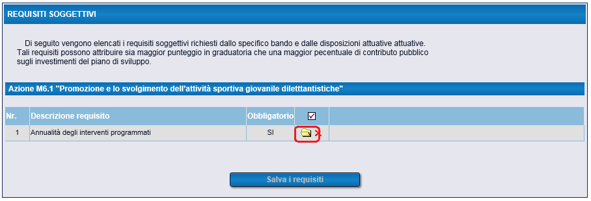
Selezionando la “cartella gialla” “a 2016”
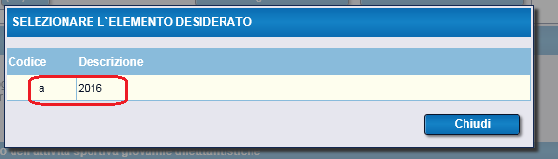
E premere “Salva i requisiti”
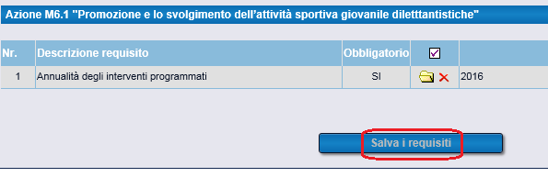
Si salta direttamente alla “4/7>>>” per inserire le spese sostenute: premere “Dettaglio della spesa”
Nota: l’inserimento di almeno un “Dettaglio di spesa” è una specifica obbligatoria per passare allo step successivo.
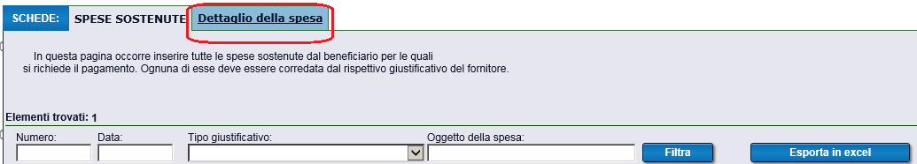
la compilazione della form prevede l’inserimento dei “Dati del giustificativo” e gli “Estremi del pagamento”
con il caricamento del file digitale relativo.

In caso di un giustificativo di spesa abbia più estremi di pagamento, inserito il primo pagamento si può richiamare il precedente giustificativo con:
“[Richiama un giustificativo precedentemente inserito]”
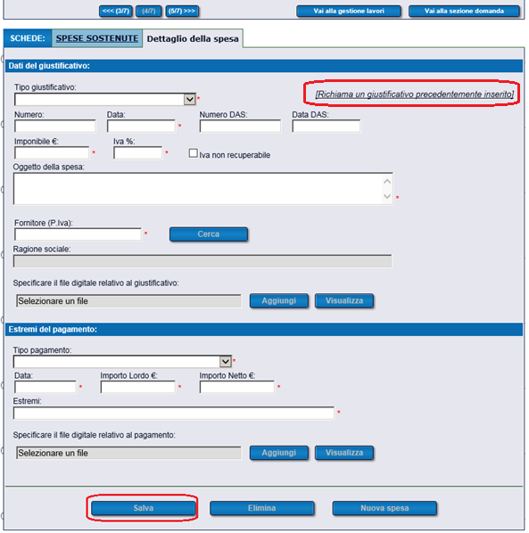
Compare la finestra di ricerca, selezionare l’elemento desiderato:
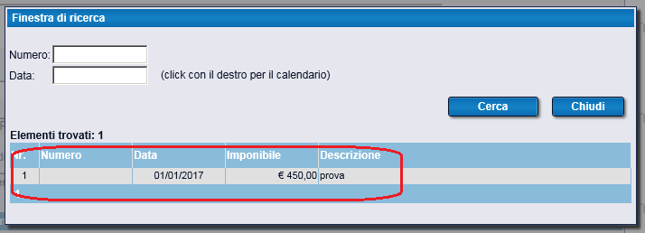
La prima parte della form si compilerà automaticamente così da poter inserire i dati nella seconda sezione della schermata.
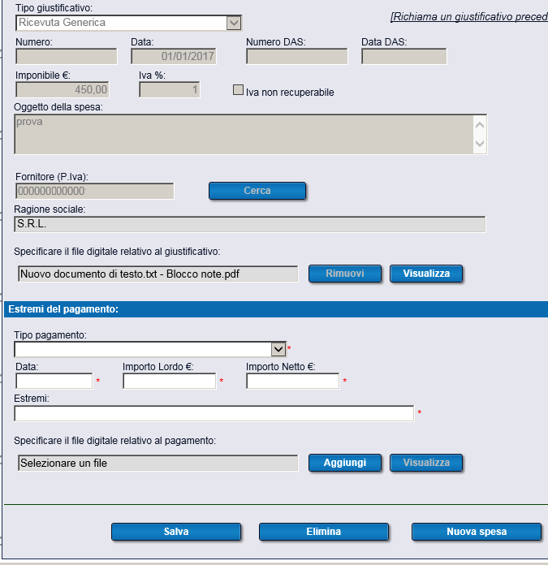
Se si ritorna alla schermata riassuntiva “Spese sostenute” notiamo gli estremi di pagamento appena inseriti.
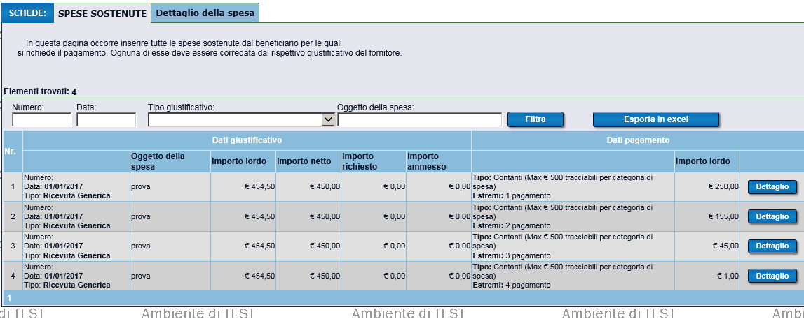
Inserito almeno una voce nella schermata delle spese sostenute possiamo passare allo step successivo premendo “5/7>>>” e visualizziamo “ Piano degli investimenti”;
in cui possiamo associare le spese sostenute con le linee di intervento corrispondenti.

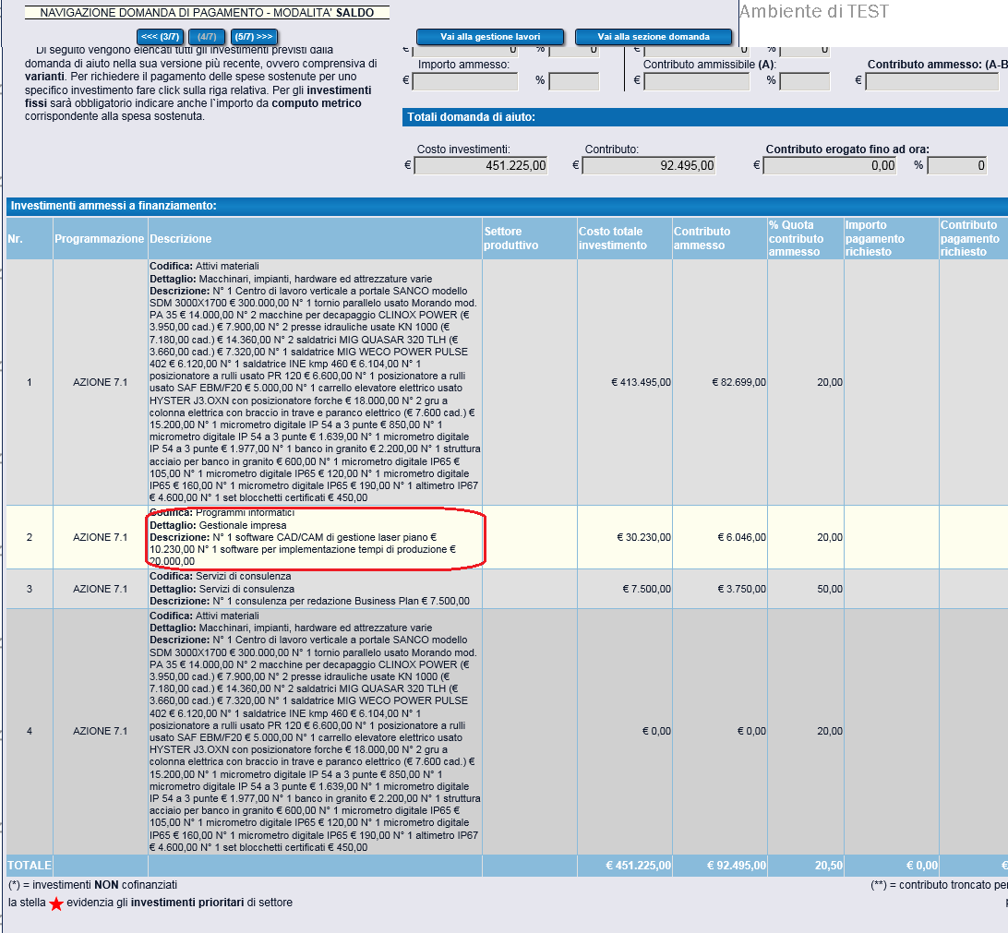
Selezioniamo la linea di intervento e nella schermata riassuntiva “Inserisci nuovo giustificativo”
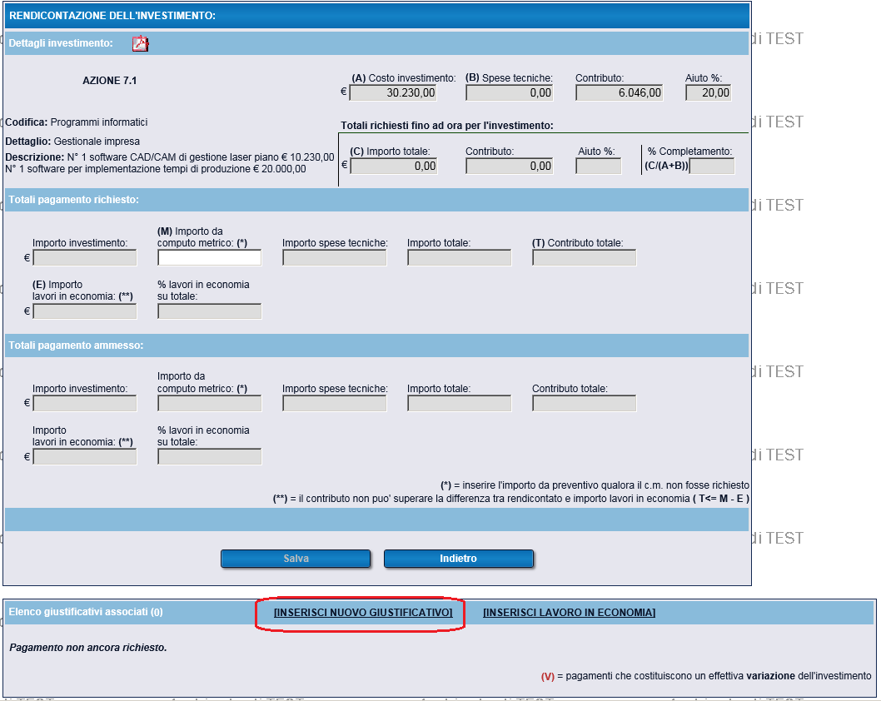
Selezionare il giustificativo desiderato.
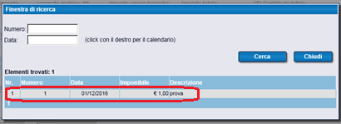
Premere “OK”
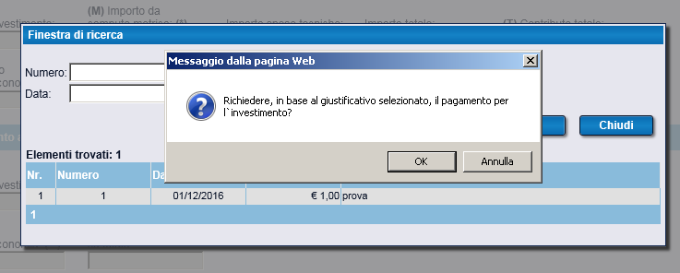
Completare la compilazione e fare “Salva”
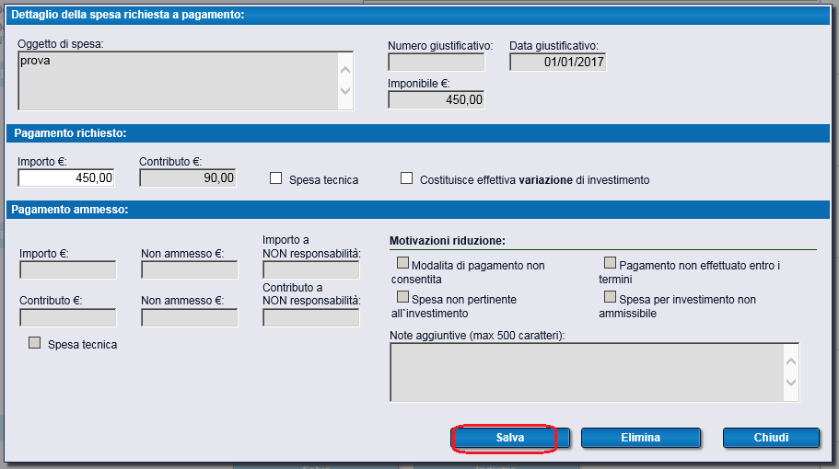
Premere “OK”
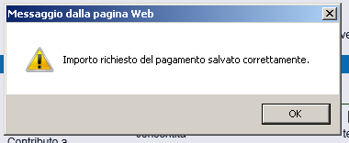
e “Chiudi”
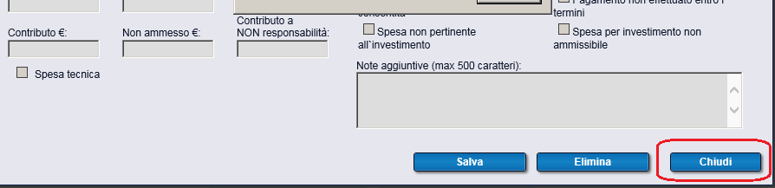
Nella schermata riassuntiva della linea di intervento vengono riportati i giustificativi associati.
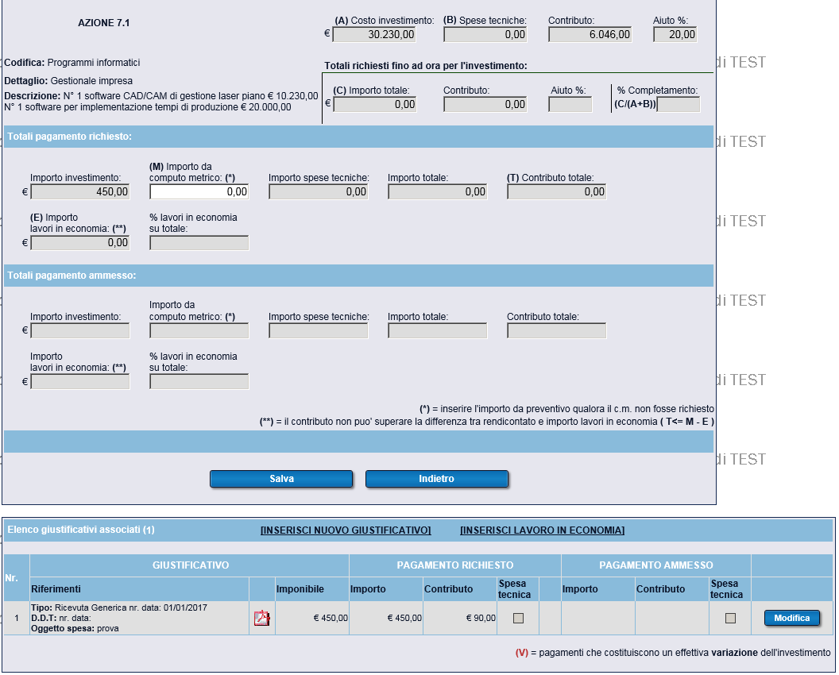
Finito l’inserimento delle spese sostenute e l’associazione alle varie linee di intervento, possiamo passare alla schermata successiva premendo “6/7>>>” a “ Checklist di controllo della domanda di pagamento”, premere “Verifica dei requisiti”
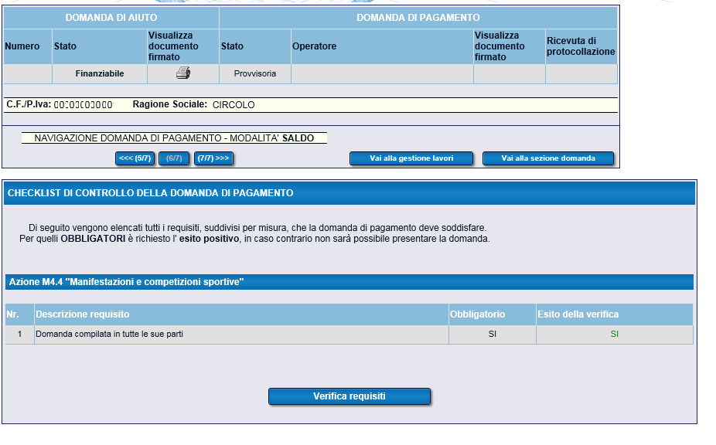
Presentazione della domanda
Premendo “7/7>>>” caricando gli allegati richiesti, possiamo presentare la domanda di pagamento.
